印花稅總繳暨網路帳號（變更）申請書
一、申請項目：
□申請總繳：本單位 Combin 應貼印花稅票之 憑證甚多，請准予依照印花稅法第8條第2項規定按期彙總繳納。
□變更項目：本單位□名稱、□負責人(代表人)、□地址變更，請准予備查。變更前：
□申請網路帳號：
1本人(公司)自 年 月起申請採用印花稅彙總繳納網路申報，並願遵守申請及繳稅作業要點之相關規定。
2.登入方式：□帳號登入。□自然人憑證、已註冊健康保險卡、工商憑證、組織及團體憑證。
3.申請人資料：
□同總繳申請或異動申請單位。
□代理申請：單位名稱： ；負責人名稱： 。
統一編號（身份證字號）： ；電話： 。
地址： 。
4.電子郵件信箱： 。
5.如係委託案件請檢附委(受)任人資料及委託書（表格詳載於背面）。
6.選擇使用憑證者：請檢附憑證影本（委任代理者亦同）。
二、檢附總繳印模2份。
此 致
臺中市政府地方稅務局 分局

申請單位： 蓋章：
營利事業統一編號
或扣繳編號： 電話：

地址： 縣 鄉鎮 村 路 段 巷 號 樓
市 市區 里 街 弄

負責人： 蓋章：
身分證統一編號： 電話：
地址： 縣 鄉鎮 村 路 段 巷 號 樓
市 市區 里 街 弄
中華民國 年 月 日

彙總繳納印花稅憑證加蓋戳記式樣

……………..四公分…………….

總繳單位名稱
(憑證名稱)
本「‧‧‧‧‧」
印花稅總繳
縣市別 | 負責總繳人

…………..…四公分…………….

台中市私立美美英語補習班
本學雜費收據
印花稅總繳
臺中市 | 負責總繳人：王小美

範例：
…………..三公分…………..
…………..三公分…………..

注意：憑證名稱必須分別刊刻清楚，例如自行書立發出之應納印花稅之「銀錢收據」、「利息收據」，或收受外來憑證代扣印花稅之「給付股利(息)收據」、「給付利息收據」等。

印花稅彙總繳納網路申報委託書
茲因業務需要，自 年 月起委任 （受任人）代為辦理印花稅彙總繳納網路申報相關事宜；受任人如未依規定期限辦理申報或申報不實情事，致違反稅法規定，委任人願承擔一切責任。

此致 臺中市政府地方稅務局 分局

印花稅彙總繳納網路申報納稅義務人名冊

項目  編號 | 公司/行號名稱  （委任人） | 統一編號 | 蓋 章 | 代扣繳手續費匯入帳號  （如無免填）
項目  編號 | 負責人姓名 | 總繳編號 | 蓋 章 | 代扣繳手續費匯入帳號  （如無免填）
銀行/郵局
分行/支局
（金融機構代號 ）
帳號：
戶名：
銀行/郵局
分行/支局
（金融機構代號 ）
帳號：
戶名：

印花稅彙總繳納－簡易申報流程
一、請至地方稅網路申報作業系統網址：https://net.tax.nat.gov.tw/以帳號或憑證登錄。
二、點選【印花稅】及【彙總繳納申報】再按編輯，即進入申報畫面。
三、選擇【彙總繳納項目】、【憑證名稱】及【每張憑證金額均為250元以上】後，輸入【起迄號碼】、【明細】、【憑證金額】及【憑證件數】，再按【新增】；249元以下申報方式亦同，輸入完成點選【回上一頁】。

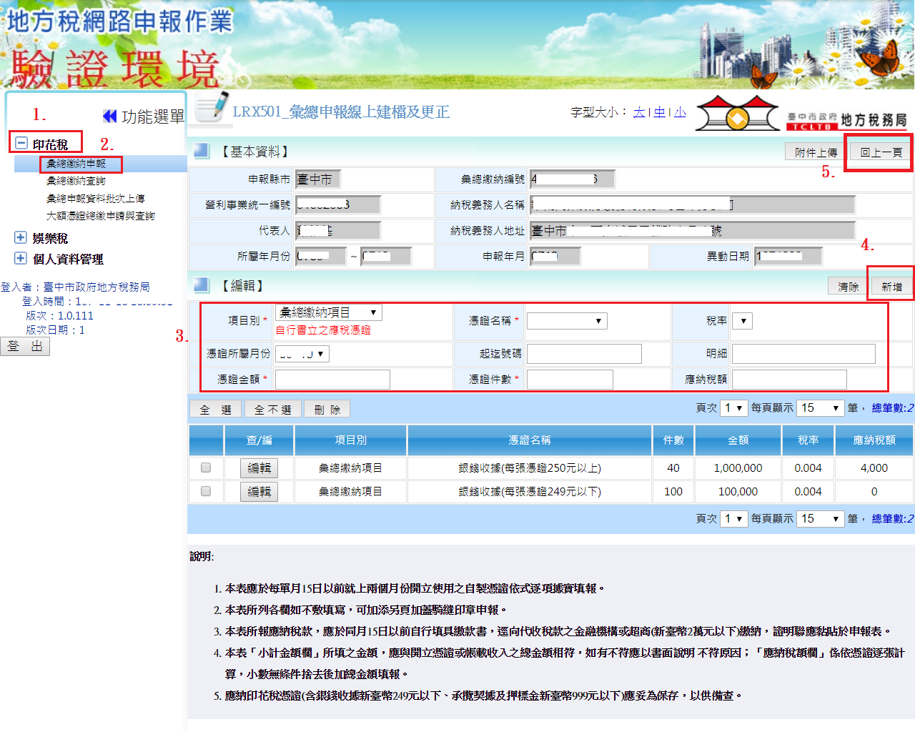

四、將申報資料勾選後，點選【確認送出】，如無聲明事項者，請點選【確定】完成申報。
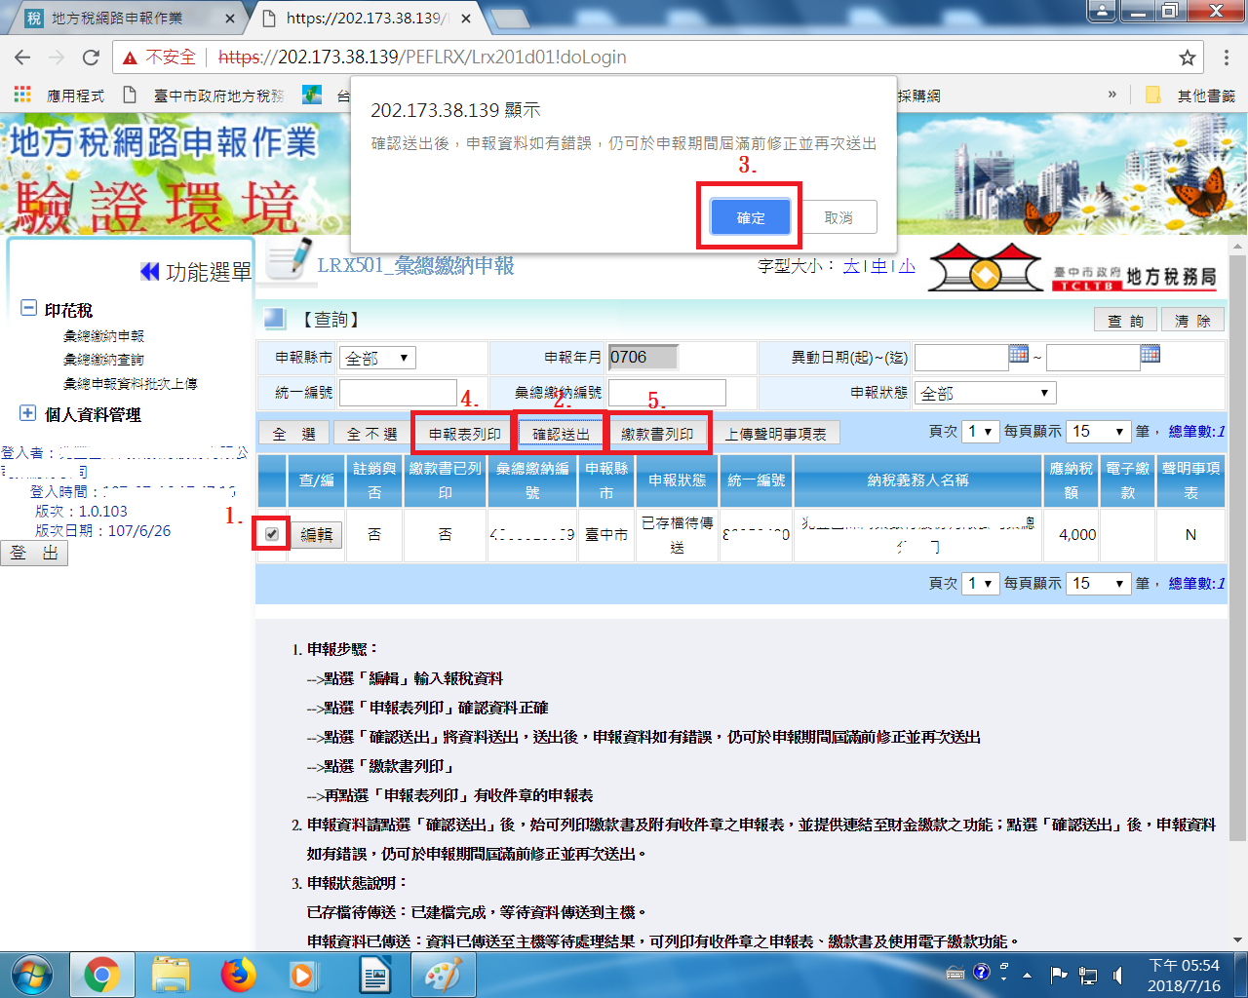
五、點選【申報表列印】及【繳款書列印】，繳納稅款後即完成彙總申報。

